**114學年度博士班考試入學招生 通訊報到注意事項**

考生請於**114年5月26日星期一(含)前(以郵戳為憑)**，郵寄報到文件至下列地址

30010 新竹市大學路1001號 陽明交通大學應用藝術研究所 收

◎ 報到文件 **(請先詳閱 招生簡章規定： 玖、其他)**

一、 畢業證書**正本及影本**各1份：

尚未取得學位證書者，須繳交切結書**【請使用附表】**

二、 若持國外學歷者，報到時應繳交正本文件如下：

● 1.學位證書(需經駐外使館驗證)

● 2.歷年成績單(需經駐外使館驗證)

● 3.入出境本國紀錄(需經內政部移民署驗證)

◎ [**放棄聲明書下載**](https://exam.nycu.edu.tw/apfiles/action.aspx?id=2eff6035-23fa-41fe-8ca8-ce9499e1b1b2)

◎ [**新生入學指引網頁**](https://newstudents.nycu.edu.tw/) (114年6月後開放填寫)

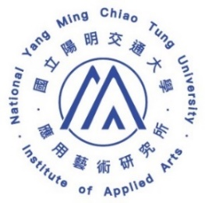國立陽明交通大學

應用藝術研究所

招生委員會